「文化部媒合演藝團隊進駐演藝場所合作計畫」
本局與財團法人拉縴人文化藝術基金會合作辦理「文化部媒合演藝團隊進駐演藝場所合作計畫」，為能持續推廣音樂及合唱教育，啟發學生學習音樂之興趣，該基金會開發音樂線上課程及教材【「菊島萌芽，聲聲不息」~校園音樂課輔助教材】，免費提供本縣各校下載運用。
- 音樂線上課程連結網址請至文化局網站－出版資訊－影音專區。(https://www.youtube.com/playlist?list=PLm0SfIn0uuoH44Ki-Ps4bJ4zXZTuwbXZU)
- 另提供音樂線上課程連結網址QR-code
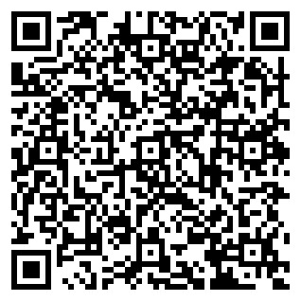
- 音樂線上課程教材下載，請至文化局網站－出版資訊－文化局電子書。(https://www.penghu.gov.tw/ch/home.jsp?id=10112&class=201109270002)

